Сравнение подходов обучения на базе словаря и MAP к проблеме повышения разрешения на примере изображений автомобильных номеров
Улитин. А. А., студент кафедры системного программирования СПбГУ, alexander.a.ulitin@gmail.com
Аннотация
В докладе будет дано сравнение двух известных подходов к проблеме повышения разрешения: на базе обучения словаря и maximum a posteriori оценивания с использованием некой заранее заданной функции плотности вероятности. Сравнение будет делаться на примере разработанной собственными силами базы данных автомобильных номеров.

Введение

Формат конференции (заголовок I уровня)
Формат конференции подразумевает выступление с интересным и содержательным докладом, по итогам доклада рекомендуются к публикации в сборнике конференции тезисы, в отношении которых справедливо:
- текст, содержит:
  - аннотацию;
  - введение;
  - один или несколько разделов;
  - заключение;
  - список литературы;
- объём текста (всего кроме списка литературы) от 650 до 1250 слов; если это требование нарушено, то решение о включении тезисов в сборник принимает программный комитет, опираясь, в основном, на мнение руководителя секции, на которой прозвучал доклад;
- основной язык конференции русский, однако члены программного комитета могут (и будут стараться) приглашать иностранных докладчиков, тезисы докладов которых могут публиковаться по-английски; публикации на прочих языках отдельно согласуются с программным комитетом.

Форматирование тезисов (заголовок I уровня)

Основной текст (заголовок II уровня)
Основной текст тезисов отформатирован следующим образом:
- шрифт Times New Roman, кегль 10
- первая страница: Все поля по 17 мм
- последующие страницы:
  - все поля, кроме верхнего, по 17 мм;
  - верхнее поле 15 мм + верхний колонтитул 5 мм;
- аннотация имеет дополнительные отступы по 10 мм слева и справа.

Цитаты, врезки изображений (заголовок II уровня)
Ниже процитирован отрывок из Метафизики Аристотеля. Отметим, что данная цитата несёт некоторую смысловую нагрузку и в контексте данного документа, показывая, что цитаты следует выделять курсивом.
… В самом деле, определенное умение читать и писать принадлежит к тому, что находится в подлежащем, но ни о каком подлежащем не говорится как об определенном умении читать и писать)...
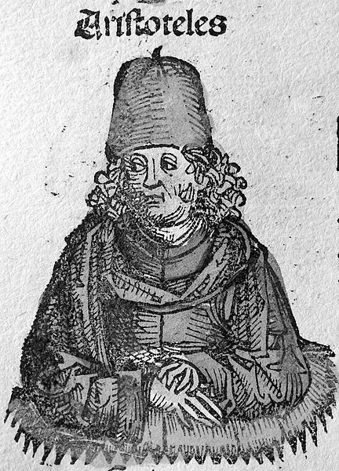
Рисунок 1: Аристотель глазами составителей Нюрнбергской хроники, 1493
Добавим лишь, что Аристотель в Нюрнбергской хронике был изображён в цвете, но мы, издавая сборник в XXI веке, будем этой возможности лишены (см. Рис. 1). Поэтому разные цвета на иллюстрациях желательно заменять разными текстурами и штриховкой, а фотографии обесцвечивать, так как это будет более предсказуемо выглядеть в твёрдой копии.

Прочие врезки и ссылки (заголовок II уровня)
При врезке графиков и диаграмм следует придерживаться тех же правил, что и при врезке изображений. Отдельно настоятельно рекомендуется графики и диаграммы врезать, используя векторные форматы изображений, так как это, опять же, более предсказуемо выглядит в твёрдой копии.
При наборе формул просьба по возможности использовать встроенные средства офисного пакета.
Фрагменты текстов программ следует вставлять моноширинным шрифтом:
int main()
{
return 0;
}
Библиографические ссылки следует заключать в квадратные скобки [1].

Заключение
В документе были представлены основные стили текста, которые могут быть использованы при форматировании тезисов конференции СПИСОК-2012. Собственные тезисы рекомендуется набирать в этом документе, заменяя текст и заголовки на свои.
Литература
- Медведев О. Use case: отладка реализации RISC процессора для FPGA / Медведев О. // Материалы 2-й межвузовской научной конференции по проблемам информатики «СПИСОК-2011». — 2011. — С. 7–12. http://spisok.math.spbu.ru/txt/SPISOK-2011.pdf [дата просмотра: 07.04.20

Bibliography
There are no sources in the current document.
- 12].

